## Санкт-Петербургский Политехнический Университет Петра Великого

Институт прикладной математики и механики

Кафедра прикладной математики

Отчет по лабораторной работе  
по численным методам на тему

**Численное решение задачи Коши для ОДУ с помощью схемы «предиктор-корректор» порядков 2-3 для метода Адамса**

Выполнил студент гр. 3630103/80001 Кондратенко Ф. И.

Преподаватель: Фролов А.С.

Санкт-Петербург

2020

# Постановка задачи

Необходимо исследовать решение задачи Коши для обыкновенных дифференциальных уравнений с помощью метода Рунге-Кутты 3-го порядка. Исследование будет проводиться на примере следующего обыкновенного дифференциального уравнения:

$$y^{'}-\frac{y\left(2x-5\right)}{x^{2}}=5$$

Начальные условия:

$$y\left(2\right)=4;$$

$$x∈\left[2,6\right]$$

Исследование будет состоять в анализе зависимости погрешности решения задачи Коши от шага метода.

# Описание метода

Семейство методов Адамса получается из общей формулы однопараметрических двухшаговых методов:

$$y_{i+1}=αy_{i}+\left(1-α\right)y_{i-1}+h\left[\left(\frac{1}{3}+\frac{α}{12}\right)f_{i+1}+\left(\frac{4}{3}-\frac{2α}{3}\right)f_{i}+\left(\frac{1}{3}-\frac{5α}{12}\right)f_{i-1}\right] (1)$$

Для того, чтобы метод (1) относился к методам Адамса, необходимо обнулить коэффициент при $y_{i-1}$.

Предиктор-корректорная схема подразумевает совместное использование явных и неявных методов одного или смежных порядков. Сначала значение решения задачи Коши в точке y(x) прогнозируется явным методом, затем уточняется неявным.

Составим пару «предиктор-корректор» для порядка предиктора 2 и порядка корректора 3:

$$y_{i+1}^{pred}=y_{i}+\frac{h}{2}\left[3f\left(x_{i},y_{i}\right)-f\left(x_{i-1},y_{i-1}\right)\right] (2)$$

$$y_{i+1}^{corr}=y_{i}+\frac{h}{12}\left[5f\left(x_{i+1},y_{i+1}^{pred}\right)+8f\left(x_{i},y_{i}\right)-f\left(x_{i-1},y_{i-1}\right)\right] (3)$$

Для инициации данного метода будем использовать метод Рунге-Кутты 3-го порядка из предыдущей лабораторной работы. Эта необходимость связана с тем, что корректор является трехшаговым.

Вычисления производятся непосредственно по формулам 2 и 3.

# Предварительный анализ задачи

Для численного решения задачи Коши требуется существование Задачи Коши:

1. Функция $f(x, y)$ должна быть непрерывна в области определения;
2. Функция $f(x, y)$ должна удовлетворять условию Липшица по аргументу y:

$$\left|\left|f\left(x,y_{1}\right)-f\left(x,y_{2}\right)\right|\right|≤L\left|\left|y_{1}-y_{2}\right|\right|$$

$$∀x∈\left[a,b\right]$$

Исследуемая функция удовлетворяет обоим условиям.

# Тестовый пример

Решим предиктор-корректорным методом Адамса 3-го порядка уравнение

$\frac{dy}{dx}=-y,y\left(0\right)=1$.

Точное решение данного уравнения: $y=e^{-x}$.

Примем шаг метода за 0.1.

Ниже представлен график численного решения:

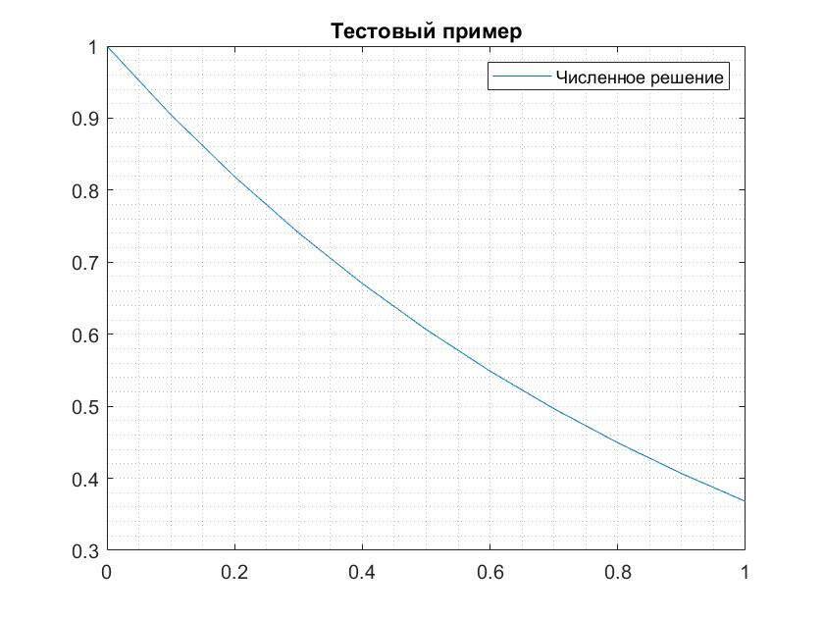

По полученной итерационной формуле при шаге h = 0.1, $y_{11}≈0.3678$

Как видно, полученный результат примерно соответствует точному решению $e^{-1}$.

Ниже представлена таблица значений и поточечной погрешности.

|  |  |  |
| --- | --- | --- |
| X | Y | Err |
| 0 | 1 | 0 |
| 0.1 | 0.904833333 | 4.0847E-06 |
| 0.2 | 0.818714931 | 1.58225E-05 |
| 0.3 | 0.74079299 | 2.5231E-05 |
| 0.4 | 0.67028734 | 3.27057E-05 |
| 0.5 | 0.606492131 | 3.85292E-05 |
| 0.6 | 0.548768688 | 4.2948E-05 |
| 0.7 | 0.496539127 | 4.61768E-05 |
| 0.8 | 0.449280562 | 4.8402E-05 |
| 0.9 | 0.406519874 | 4.97855E-05 |
| 1 | 0.367828974 | 5.04672E-05 |

# Модульная структура программы

# Функция [x, y] = runge_kuta(f, a, b, n, y_2)

# Данная функция осуществляет численное решение задачи Коши. На вход передается функция f, отрезок [a, b], количество точек (по которым рассчитывается шаг), а также начальное значение.

# Функция [x, y] = adams(f, a, b, n, y_0, y_1)

# Данная функция осуществляет численное решение задачи Коши. На вход передается функция f, отрезок [a, b], количество точек (по которым рассчитывается шаг), а также два начальных значения (так как корректор трехшаговый).

# Подготовка контрольных тестов

Исследование численного решения задачи Коши будет проводиться для следующего уравнения с указанными начальными условиями и заданным отрезком:

$$y^{'}-\frac{y\left(2x-5\right)}{x^{2}}=5$$

Начальные условия:

$$y\left(2\right)=4;$$

$$x∈\left[2,6\right]$$

Для количественного исследования будет проведен анализ зависимости погрешности решения задачи Коши от шага метода в диапазоне [0.004; 4].

Погрешность будет определяться следующим образом:

$$eps=max_{i}\left|y_{i}-{\overline{y}}_{i}\right|$$

Где $y_{i}$— значение, полученное с помощью метода Рунге-Кутты, а ${\overline{y}}_{i}$— точное, $i$— индекс узла.

Точное значение вычисляется через точное решение уравнения:

$${\overline{y}}_{i}=f\left(x_{i}\right)=x_{i}^{2}$$

Помимо этого, будет проведен сравнительный анализ метода с методом Рунге-Кутты 3-го порядка из предыдущей лабораторной работы.

# Численный анализ метода

Ниже представлены графики точного и численного решения ДУ:

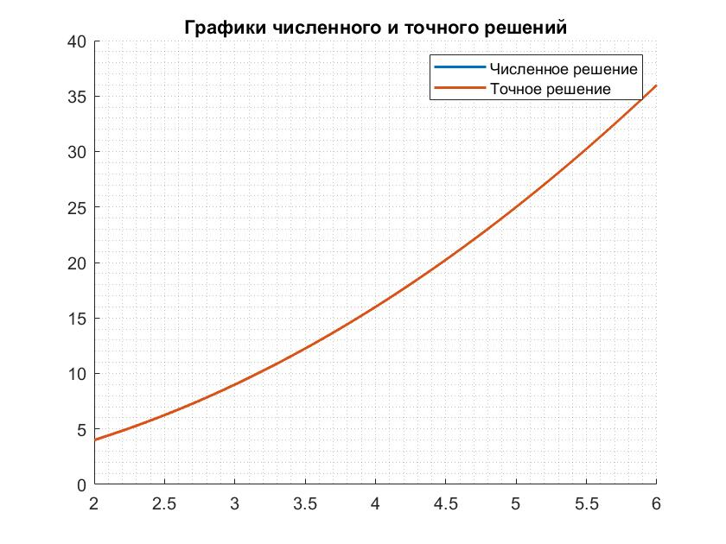

Как видно, графики совпадают.

Ниже представлены графики зависимости погрешности решения задачи Коши от шага метода в диапазоне [0.004; 2].

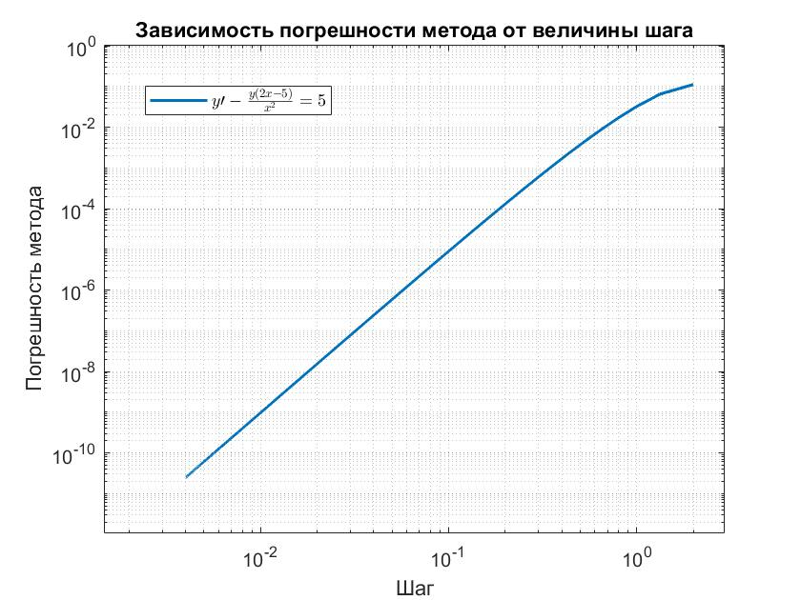

Исходя из графика, можно сделать вывод, что при увеличении шага погрешность возрастает. Зависимость погрешности от шага степенная. При этом, погрешность всегда на несколько порядков меньше шага метода.

Ниже представлено сравнение зависимости погрешности методов Адамса и метода Рунге-Кутты:

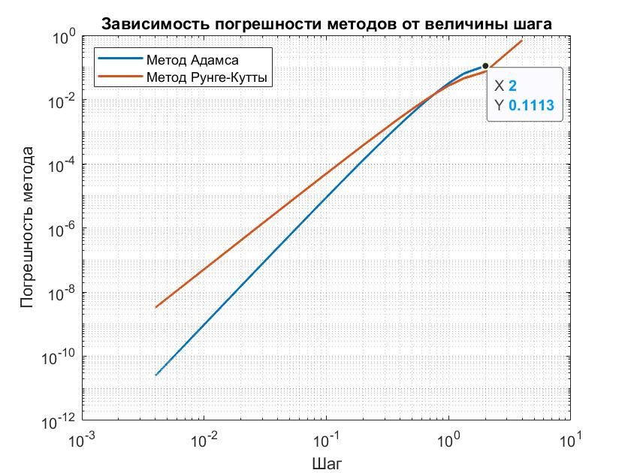

Исходя из графика, можно сделать вывод, что при пороговом значении шага примерно равным 1, схема «предиктор-корректор» для метода Адамса дает погрешность на несколько порядков меньше, чем метод Рунге-Кутты 3-го порядка. Стоит заметить, что при уменьшении шага погрешность метода Адамса быстрее стремится к нулю. При увеличении шага больше порогового значения метод Рунге-Кутты 3-го порядка дает меньшую погрешность.

# Выводы

По результатам исследования можно сделать следующие выводы. Схема «предиктор-корректор» метода Адамса порядка 2-3 дает хорошие результаты для рассмотренных случаев.

При возрастании шага метода погрешность растет по степенной функции. При этом, несмотря на вычислительную простоту, погрешность рассмотренного метода меньше, чем погрешность метода Рунге-Кутты при значении шага меньше 1.